**Міністерство освіти і науки України**

**Національний університет «Львівська політехніка»**

Кафедра систем автоматизованого проектування



Лабораторна робота №3

З дисципліни «Комп’ютерна схемотехніка»

На тему: «Мінімізація складних логічних функцій»

Виконала:

Студентка групи КН-208

Гусаревич Яніна

Викладач:

Теслюк В.М.

Львів

2019

**Варіант №4**

**Мета:** Вивчити синтез логічних функцій за табличним завданням у канонічній формі та скороченій формі. Набути практичних навиків мінімізації отриманих логічних виразів.

**Завдання:** Синтезувати логічну схему, яка реалізує наступну логічну функцію. Отримати таблицю істиності схеми, мінімізувати отриману функцію з допомогою тотожностей алгебри логіки і карт Карно. Викреслити логічні схеми, які реалізують отримані вирази.

**Функція:** Y=A’BD+AC’D+ABC

Хід роботи:

1. Побудуємо таблицю істинності для даної функції.

|  |  |  |  |  |  |
| --- | --- | --- | --- | --- | --- |
| A | B | C | D | F | Мінтерми/макстерми |
| 0 | 0 | 0 | 0 | 0 | A+B+C+D |
| 0 | 0 | 0 | 1 | 0 | A+B+C+D’ |
| 0 | 0 | 1 | 0 | 0 | A+B+C’+D |
| 0 | 0 | 1 | 1 | 0 | A+B+C’+D’ |
| 0 | 1 | 0 | 0 | 0 | A+B’+C+D |
| 0 | 1 | 0 | 1 | 1 | A’BC’D |
| 0 | 1 | 1 | 0 | 0 | A+B’+C’+D |
| 0 | 1 | 1 | 1 | 1 | A’BCD |
| 1 | 0 | 0 | 0 | 0 | A`+B+C+D |
| 1 | 0 | 0 | 1 | 1 | AB’C’D |
| 1 | 0 | 1 | 0 | 0 | A’+B+C’+D |
| 1 | 0 | 1 | 1 | 0 | A’+B+C’+D’ |
| 1 | 1 | 0 | 0 | 0 | A’+B’+C+D |
| 1 | 1 | 0 | 1 | 1 | ABC’D |
| 1 | 1 | 1 | 0 | 1 | ABCD’ |
| 1 | 1 | 1 | 1 | 1 | ABCD |

*Таблиця істинності №1*

Переконуємося за допомогою логічного конвертора в Electronics Workbench у правильності побудови таблиці істинності. Результат на рисунку 1.

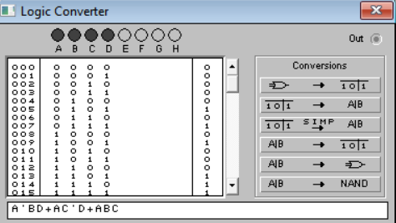

*Рис. 1. Побудова таблиці істинності для логічної функції за допомогою логічного конвертора*

2. Будуємо схему даної функції за допомогою логічного конвертора. Результат на рисунку 2.

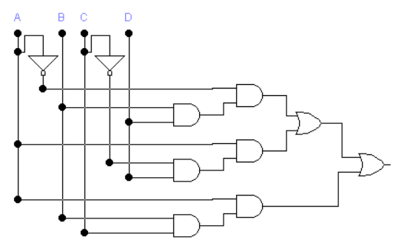

*Рис. 2. Схема логічної функції згенерована у середовищі Electronics Workbench*

3. Мінімізуємо функцію за допомогою карт Карно.

Записуємо ДДНФ.

ДДНФ = A’BC’D + A’BCD+AB’C’D+ABC’D+ABCD’+ABCD

|  |  |  |  |  |
| --- | --- | --- | --- | --- |
| AB\CD | 00 | 01 | 11 | 10 |
| 00 |  |  |  |  |
| 01 |  | 0101 | 0111 |  |
| 11 |  | 1101 | 1111 | 1110 |
| 10 |  | 1001 |  |  |

Y = BD+ ABC+AC’D

3. Перевіряємо коректність обрахунків за допомогою логічного конвертора в Electronics Workbench.

Вводимо спрощену функцію і будуємо таблицю істинності. Як видно на рис. 3 та таблиці №2 таблиця істинності спрощеної функції збігається з таблицею істинності початкової функції.

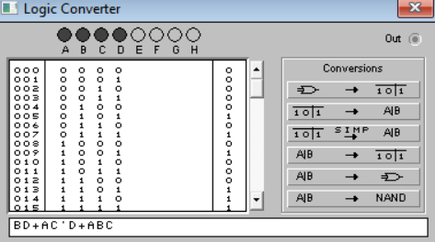

Рис. 3. Таблиця істинності для спрощеної функції.

|  |  |  |  |  |
| --- | --- | --- | --- | --- |
| A | B | C | D | F |
| 0 | 0 | 0 | 0 | 0 |
| 0 | 0 | 0 | 1 | 0 |
| 0 | 0 | 1 | 0 | 0 |
| 0 | 0 | 1 | 1 | 0 |
| 0 | 1 | 0 | 0 | 0 |
| 0 | 1 | 0 | 1 | 1 |
| 0 | 1 | 1 | 0 | 0 |
| 0 | 1 | 1 | 1 | 1 |
| 1 | 0 | 0 | 0 | 0 |
| 1 | 0 | 0 | 1 | 1 |
| 1 | 0 | 1 | 0 | 0 |
| 1 | 0 | 1 | 1 | 0 |
| 1 | 1 | 0 | 0 | 0 |
| 1 | 1 | 0 | 1 | 1 |
| 1 | 1 | 1 | 0 | 1 |
| 1 | 1 | 1 | 1 | 1 |

*Таблиця істинності №2*

**Висновок**: У ході роботи я вивчила синтез логічних функцій за табличним завданням у канонічній формі та скороченій формі, набула практичних навиків мінімізації отриманих логічних виразів.